Reprojeto do indutor boost de um PFC de 1,2 kW com núcleo de pó nanocristalino: volume e perdas frente ao Kool Mµ de 85 a 265 VAC
Andre Denzel
PPGEE e LMAG, Escola Politécnica da Universidade de São Paulo, São Paulo, Brasil

Resumo: O indutor boost de referência de um PFC CCM de 1,2 kW (85 a 265 VAC, 100 kHz), com dois toroides Kool Mµ 60µ, foi reprojetado com pó nanocristalino de mesma permeabilidade. Mantidos a indutância exigida, as espiras, o fio e os diâmetros do toroide, a menor queda de permeabilidade do pó reduziu a altura do núcleo de 30,7 para 21,4 mm, com núcleo 30 % e componente 26 % menores. Com os 248 mT dos ensaios do pó lidos como pico a pico, a perda no núcleo subiu de 91 % a 145 %, e a do cobre caiu até 22 %. A perda total, a plena carga, caiu 16 % em 85 V e subiu 29 % em 230 V; com 20 % de carga, subiu de 55 % a 122 %.
Palavras-chave: correção do fator de potência; indutor boost; núcleo de pó nanocristalino; perda no núcleo.
I. Introdução
A demanda mundial de eletricidade deve crescer mais de 3,5 % ao ano até 2030 [1]. Contribuem para isso a frota de veículos elétricos, com mais de 20 milhões de carros vendidos em 2025, e a infraestrutura de recarga que a acompanha [2]; os centros de dados, cujo consumo, estimado em 415 TWh em 2024, deve chegar a cerca de 945 TWh em 2030 com a expansão da inteligência artificial [3]; e a eletrificação do aquecimento, de que é exemplo a Alemanha, onde a emenda de 2023 à lei de energia em edificações passou a exigir, a partir de 2024, que novos sistemas de aquecimento usassem ao menos 65 % de energia renovável, o que favorece as bombas de calor [4]. Do lado da geração, a expansão das fontes renováveis, com cerca de 4 600 GW a acrescentar entre 2025 e 2030 [5], amplia a parcela da energia processada por conversores eletrônicos. Nos conversores que absorvem energia da rede, o estágio de entrada precisa atender aos limites de harmônicas de corrente da IEC 61000-3-2 [6], e as suas perdas se somam às do sistema.
No estágio de correção do fator de potência (PFC) do tipo boost em modo de condução contínua (CCM), o controle de corrente média impõe à corrente de entrada a forma da tensão retificada da rede, com fator de potência próximo da unidade, e regula o barramento CC em 400 V [7]. O indutor boost conduz a corrente de linha com a ondulação de chaveamento sobreposta. Em núcleo de pó, a polarização dessa corrente reduz a permeabilidade, e o componente é dimensionado na crista da menor tensão de entrada, condição de maior corrente e de maiores perdas [7]. As perdas no núcleo e no cobre do indutor reduzem o rendimento do estágio PFC, que multiplica o do conversor CC-CC seguinte, e o volume do indutor pesa na densidade de potência. No projeto de referência de 1,2 kW da Infineon [7], o indutor usa dois toroides de pó Kool Mµ (Fe-Si-Al) de permeabilidade 60. Jiang et al. [8] produziram toroides de pó nanocristalino (Fe-Cu-Nb-Si-B) com a mesma permeabilidade e os compararam, sob excitação senoidal de 100 a 600 kHz, com quatro pós comerciais, entre eles o Kool Mµ.
Os ensaios de [8] caracterizam o material sem aplicá-lo a um indutor de PFC: não informam quanto menor ficaria o indutor de [7] com o pó nanocristalino, nem como variariam as suas perdas no núcleo e no cobre ao longo do semiciclo da rede, de 85 a 265 VAC, em diferentes cargas. Além disso, o nível de 248 mT dos ensaios de [8] é chamado de valor de pico em um trecho do texto, enquanto os demais dados do artigo indicam valor pico a pico; a distinção muda a perda calculada do pó por um fator de 4,03. Este trabalho reprojeta o indutor de [7] com o pó nanocristalino, sob o mesmo requisito de indutância e com o mesmo fio, e compara volume e perdas com a referência em 85, 115, 230 e 265 V e em 20 %, 50 % e 100 % de carga, com os dados de [8] lidos como pico a pico.
II. Métodos
A. Conversor e indutor de referência
O conversor é o de [7]: 85 a 265 VAC, 60 Hz; 400 V; 1200 W; 100 kHz. A ondulação de projeto, 25 % da corrente de crista em 85 V a plena carga, exige L ≥ 168,5 µH a 19,97 A, com corrente máxima de 22,5 A [7]. O indutor de referência tem dois toroides Kool Mµ 60µ 0077083A7 empilhados, cada um com 40,77 × 23,32 × 15,37 mm, A_{e} = 107 mm², l_{e} = 98,4 mm e V_{e} = 10,6 cm³ [9], e 64 espiras de fio de cobre de 1,15 mm. Segundo [7], a indutância é de 680 µH sem polarização e de cerca de 165 µH em 85 V a plena carga, a resistência CC é de 70 mΩ e a perda no núcleo nesse ponto é de 0,62 W. Esses valores foram tomados como corretos e não foram recalculados. A corrente de entrada foi calculada com rendimento unitário, como em [7].
B. Propriedades dos materiais
Para os dois pós, a queda da permeabilidade incremental com o campo de polarização H = N i/l_{e} é escrita como
$\frac{μ_{inc}(H)}{μ_{i}}=\frac{1}{1+{\left(\frac{H}{H_{0}}\right)}^{n}}$ (1)
Para o Kool Mµ, o ajuste do catálogo, 1/(0,01 + 2,142·10⁻⁶·H^{1,855}) com H em Oe [10, p. 63], equivale a H₀ = 75,6 A/cm e n = 1,855. No indutor de referência, mantido n, H₀ = 70,3 A/cm reproduz os 680 e 165 µH de [7]. Para o pó nanocristalino, (1) ajustada aos pontos da curva de polarização de [8, Fig. 4] dá H₀ = 93,0 A/cm e n = 1,71, com μ_{i} = 60 [8]. A curva B(H) usada é a integrada,
$B(H)=μ_{0}μ_{i}\int_{0}^{H}{\frac{μ_{inc}(h)}{μ_{i}}dh}$ (2)
e não a razão μ_{inc}/μ_{i} aplicada ao campo total. As leis de perda são as de Steinmetz ajustadas a ensaios senoidais: para o Kool Mµ, P = 44,30 B̂^{1,988} f^{1,541}, em mW/cm³, com B̂ = ΔB/2 em T e f em kHz [10, pp. 23 e 109]; para o pó nanocristalino, P = 89,38 f^{1,193} ΔB^{2,01}, em kW/m³, com f em kHz e ΔB em T [8, Seç. IV-B]. A Tabela I reúne as propriedades.
C. Leitura dos 248 mT de [8]
Em [8], o nível de 248 mT dos ensaios a 100, 150 e 200 kHz é chamado de valor de pico em uma frase da Seção IV-A. As demais ocorrências indicam pico a pico: a iGSE de [8] é escrita com ΔB pico a pico (Eq. 3 de [8]); os eixos das Figs. 10 a 12 e 15 de [8] são ΔB; nas Figs. 7 a 9 de [8], as cotas de 248 mT e 3,0 kA/m cobrem a altura e a largura totais do laço, e 3,0 kA/m confere com N I_{pp}/l_{e} = 3,06 kA/m para 9,1 A pico a pico; e os pares (248 mT; 9,1 A), (75 mT; 2,8 A) e (233 mT; 8,49 A) implicam permeabilidade de 63 a 65 na leitura pico a pico, contra 60 na Tabela III de [8], e de 127 a 130 na leitura de pico. Na leitura pico a pico, o ajuste do catálogo [10] reproduz a perda do Kool Mµ medida em [8] no núcleo de 28,6 cm³ (25,4 e 59 W a 100 e 200 kHz) com erros de −5,0 % e +19,0 %, e o ajuste de [8] reproduz a do pó nanocristalino (38,2 e 81 W) com −1,3 % e +6,4 % (Fig. 1(b)); na leitura de pico, o erro do Kool Mµ seria de +277 % e +372 %. O nível foi, portanto, tratado como ΔB pico a pico, o que, na forma de amplitude, multiplica o coeficiente de [8] por 2^{2,01} = 4,03.
D. Reprojeto com pó nanocristalino
O indutor nanocristalino foi projetado pelo requisito de [7], L ≥ 168,5 µH a 19,97 A, com o fio de 1,15 mm, as 64 espiras e os diâmetros externo e interno do 0077083A7; a altura h do núcleo é a variável de projeto. Com N e l_{e} fixos, o campo na crista, 129,9 A/cm, é o mesmo da referência, e a indutância é proporcional à seção, A_{e} = 107 mm² · h/15,37 mm, com μ_{i} nominal de 60 [8]. A menor altura que atende ao requisito é 21,37 mm, e adotou-se h = 21,4 mm. Para situar a escolha, o projeto foi repetido de 40 a 96 espiras, com a menor altura que atende ao requisito em cada caso. A espira média e as dimensões externas do componente enrolado foram calculadas com o mesmo modelo geométrico nos dois indutores: fio esmaltado de 1,22 mm, 56 espiras por camada na face interna e uma camada na face externa.
E. Formas de onda e perdas
Cada período de chaveamento foi tratado como quase estático em 400 pontos do semiciclo, com v_{in} = √2 V_{ac} |sen θ| e corrente média de período i = √2 (P_{o}/V_{ac}) |sen θ|. Em CCM, D = 1 − v_{in}/V_{o}, e a excursão de indução no período é
$ΔB=\frac{v_{in}DT_{s}}{NA_{e}}$ (3)
que não depende do material. A indutância incremental L(i) = L₀ μ_{inc}(H)/μ_{i} fixa a ondulação Δi = v_{in} D T_{s}/L(i); quando Δi > 2i, o período foi tratado em modo descontínuo (DCM), com o tempo de condução ajustado para manter a corrente média. A perda no núcleo de cada período é dada pela iGSE [11],
$P_{v}=\frac{1}{T_{s}}\int_{0}^{T_{s}}{k_{i}{\left|\frac{dB}{dt}\right|}^{α}{ΔB}^{β−α}dt}$ (4)
$k_{i}=\frac{k}{{(2π)}^{α−1}\int_{0}^{2π}{{\left|\cos{θ}\right|}^{α}2^{β−α}dθ}}$ (5)
em que k, α e β são os da forma P_{v} = k f^{α} B̂^{β}. Para fluxo triangular, (4) se reduz a k_{i} ΔB^{β} f_{s}^{α} (d₁^{1−α} + d₂^{1−α}), com d₁ e d₂ as frações do período em subida e em descida. Para que a perda média em 85 V a plena carga seja os 0,62 W de [7], a lei do catálogo foi multiplicada por 0,928 no indutor de referência; a lei de [8] foi usada sem ajuste. A perda no cobre é
$P_{Cu}=R_{CC}I_{ef}^{2}+\sum_{n=1}^{60}{R_{CC}F_{R}(nf_{s})\frac{I_{n}^{2}}{2}}$ (6)
com I_{ef} a corrente eficaz de linha, I_{n} as amplitudes harmônicas da ondulação de cada período [12] e F_{R} o fator de Dowell para fio redondo [13], com uma camada e resistividade do cobre a 20 °C. A resistência do indutor nanocristalino é a de [7] multiplicada pela razão entre as espiras médias, 66,0/84,7 mm, o que dá 54,6 mΩ. Não foi usado FEM (FEMM ou Ansys Maxwell): no toroide com entreferro distribuído e enrolamento uniforme, as curvas (1) já são definidas com H = N i/l_{e}, que é o campo de que o modelo precisa, e um mapa local de B exigiria a curva B(H) intrínseca do pó, que [8] e [10] não fornecem. Com fluxo senoidal, (4) reproduz a equação de Steinmetz, e a potência média de entrada calculada é de 1200,0 W.
Tabela I
Propriedades dos materiais, com a fonte de cada valor
Item | Kool Mµ 60µ | Pó nanocristalino 60µ
Origem dos dados | Catálogo do fabricante [10] | Ensaio da literatura [8]
μ_{i} | 60 [10] | 60 [8, Tab. III]
Queda de μ, (1) | H₀ = 75,6 A/cm; n = 1,855 [10, p. 63] | H₀ = 93,0 A/cm; n = 1,71 [8, Fig. 4]
μ_{inc}/μ_{i} a 129,9 A/cm | 26,8 % (24,3 % no indutor de [7]) | 36,1 %
B integrada, (2), a 129,9 A/cm | 0,59 T | 0,65 T
Lei de perda | P = 44,30 B̂^{1,988} f^{1,541} [10, p. 109] | P = 89,38 f^{1,193} ΔB^{2,01} [8, Seç. IV-B]
Unidades; indução | mW/cm³, kHz, T; B̂ = ΔB/2 [10, p. 23] | kW/m³, kHz, T; ΔB pico a pico (Seç. II-C)
P_{v} a 100 kHz e ΔB = 100 mT | 139 kW/m³ | 212 kW/m³
Reprodução de [8], 100 e 200 kHz | −5,0 %; +19,0 % | −1,3 %; +6,4 %

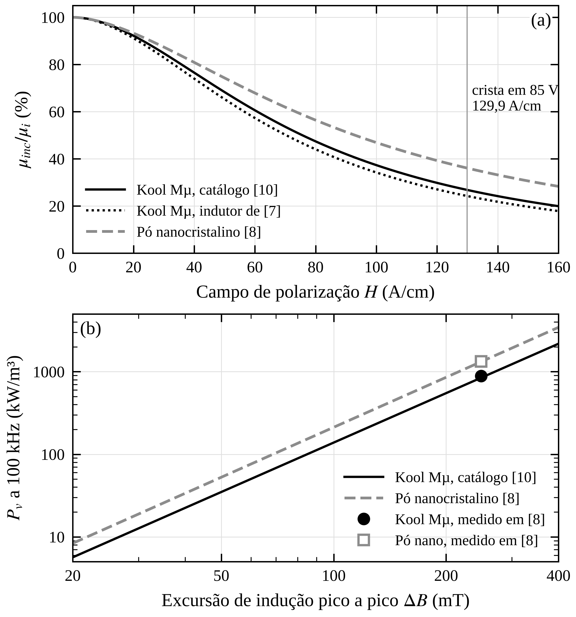
Fig. 1. (a) Permeabilidade incremental relativa a μ_{i} em função do campo de polarização: Kool Mµ pelo catálogo [10] e no indutor de [7], com H₀ ajustado aos valores de [7], e pó nanocristalino [8]. (b) Densidade de perda a 100 kHz sob excitação senoidal em função de ΔB pico a pico, pelas leis de [10] e [8], e perdas medidas em [8] com 248 mT pico a pico no núcleo de 28,6 cm³.
III. Resultados
A. Propriedades dos materiais
Na crista de 85 V, 129,9 A/cm, o pó nanocristalino retém 36,1 % de μ_{i}, contra 26,8 % do Kool Mµ pelo catálogo e 24,3 % no indutor de [7] (Fig. 1(a) e Tabela I); nesse campo, a curva integrada (2) dá 0,65 T no pó nanocristalino e 0,59 T no Kool Mµ. Com o mesmo ΔB, a perda do pó nanocristalino é maior: a 100 kHz e ΔB = 100 mT, 212 contra 139 kW/m³, razão de 1,53 (Fig. 1(b)), com expoentes de indução próximos (2,01 e 1,988).
B. Reprojeto e tamanho
O núcleo nanocristalino de 21,4 mm atende ao requisito com 168,8 µH a 19,97 A (Fig. 2(a)). Sem polarização, a indutância cai de 680 para 468 µH, mas acima de 18,6 A o indutor nanocristalino tem indutância maior que a da referência: 147 contra 139 µH a 22,5 A. A Tabela II compara os dois componentes. O volume efetivo do núcleo cai 30,4 %, de 21,2 para 14,8 cm³, e o da envoltória do componente enrolado cai 26,2 %, de 52,2 para 38,5 cm³. A espira média encurta 22,1 %, assim como a resistência CC e a massa de cobre. A seção menor eleva o ΔB máximo no semiciclo de 73,0 para 104,9 mT e a indução máxima em 85 V de 0,60 para 0,70 T.
No espaço de projeto (Fig. 2(b)), mais espiras reduzem o núcleo e a perda em 230 V e elevam a perda em 85 V; o degrau perto de 78 % do volume corresponde à segunda camada na face interna, a partir de 57 espiras. De 40 a 96 espiras, a perda total a plena carga fica entre 79 % e 98 % da referência em 85 V e entre 111 % e 163 % em 230 V.
Tabela II
Indutor de referência e indutor reprojetado com pó nanocristalino
Item | Referência, Kool Mµ [7] | Pó nanocristalino | Variação
Núcleo | 2 × 0077083A7 empilhados | Toroide, mesmos diâmetros
Diâmetros × altura (mm) | 40,77 × 23,32 × 30,74 | 40,77 × 23,32 × 21,4 | −30,4 %
A_{e} (mm²); V_{e} (cm³) | 214; 21,2 | 149; 14,8 | −30,4 %
Espiras; fio; ocupação da janela | 64; 1,15 mm; 17,5 % | 64; 1,15 mm; 17,5 % | 0
Espira média (mm) | 84,7 | 66,0 | −22,1 %
Resistência CC (mΩ) | 70 [7] | 54,6 | −22,1 %
L sem polarização (µH) | 680 [7] | 468 | −31,2 %
L a 19,97 A; a 22,5 A (µH) | 165 [7]; 139 | 168,8; 147 | +2,3 %; +6,1 %
B máxima em 85 V (T) | 0,60 | 0,70 | +16,6 %
ΔB máxima no semiciclo (mT) | 73,0 | 104,9 | +43,7 %
Envoltória enrolada, diâmetro × altura (mm) | 43,2 × 35,6 | 43,2 × 26,3 | −26,2 %
Volume da envoltória (cm³) | 52,2 | 38,5 | −26,2 %
Massa de cobre (g) | 50,4 | 39,3 | −22,1 %

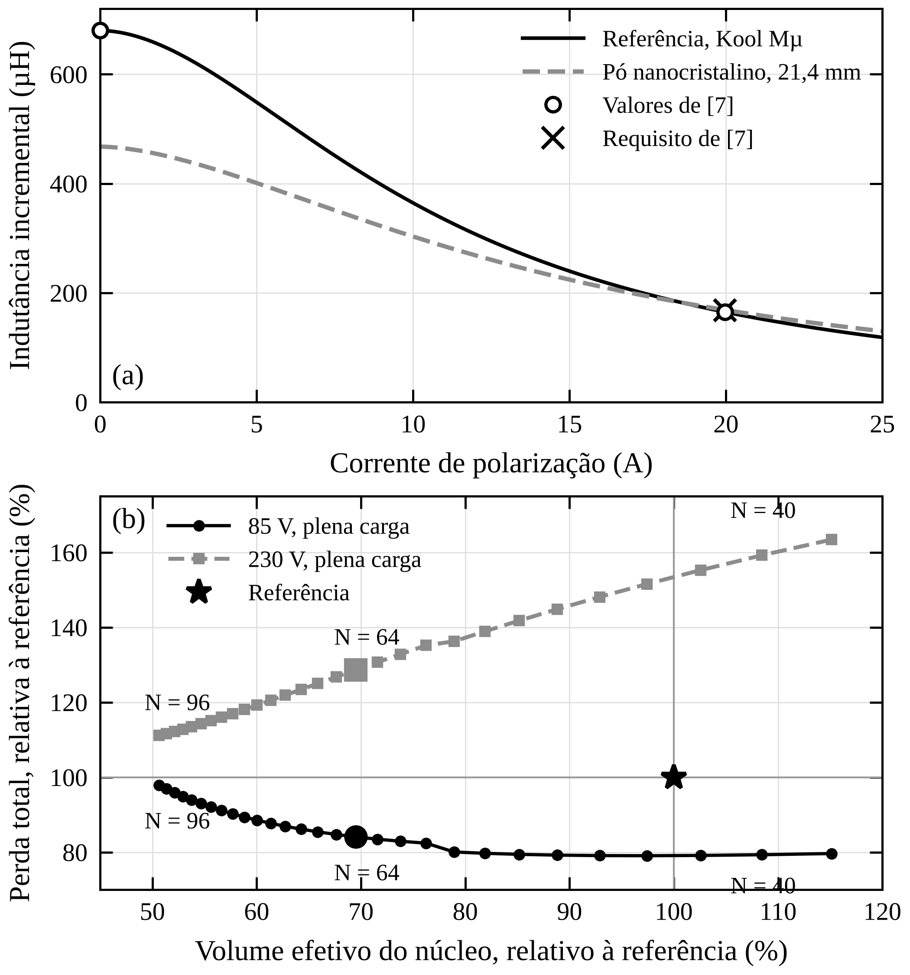
Fig. 2. (a) Indutância incremental em função da corrente de polarização no indutor de referência e no nanocristalino de 21,4 mm, com os valores de [7] e o requisito de 168,5 µH a 19,97 A. (b) Espaço de projeto do indutor nanocristalino: perda total a plena carga em 85 e 230 V e volume efetivo do núcleo, relativos à referência, de 40 a 96 espiras, cada projeto com a menor altura que atende ao requisito; marcadores maiores: 64 espiras.
C. Perdas ao longo do semiciclo
A Fig. 3 mostra as perdas em cada período a plena carga. Em 85 V, o cobre domina e acompanha o quadrado da corrente, com máximo na crista: 28,6 W na referência e 22,3 W no indutor nanocristalino. A perda no núcleo também é máxima na crista, onde ΔB é máximo: 1,01 contra 2,41 W. Em 230 V, ΔB é máximo onde v_{in} = V_{o}/2, em θ = 38° e 142°, e a perda no núcleo tem dois máximos, de 1,32 W na referência e de 3,35 W no indutor nanocristalino; nesses ângulos, a perda no núcleo do indutor nanocristalino é 2,7 vezes a do seu cobre.
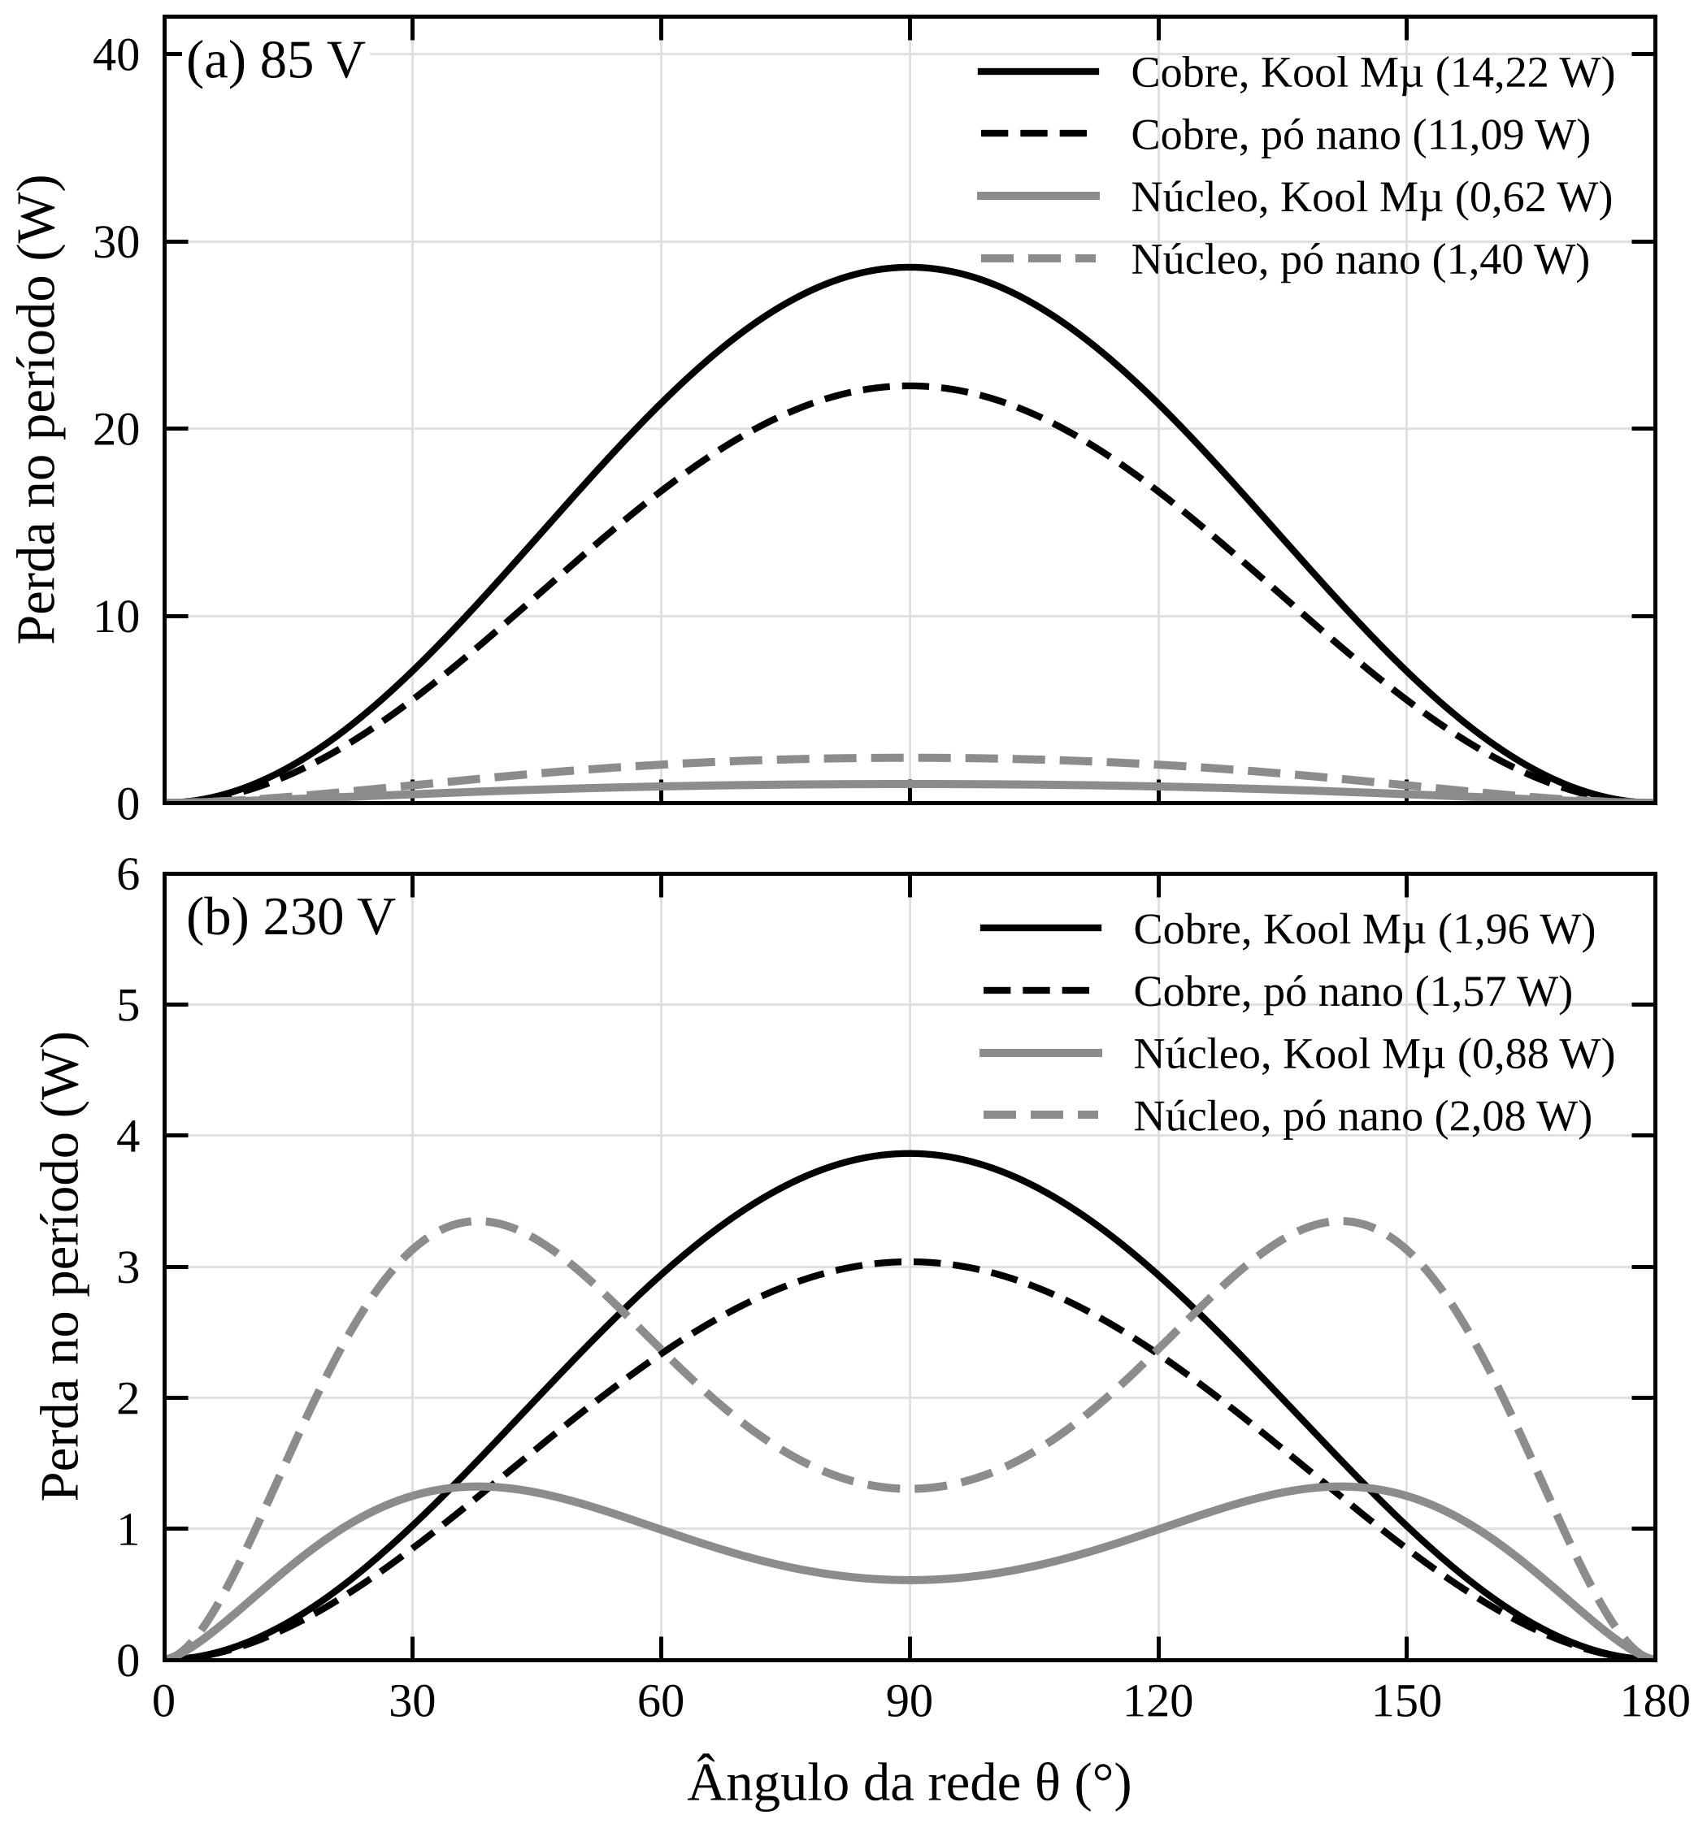
Fig. 3. Perda no núcleo e no cobre (componentes de rede e de chaveamento) em cada período ao longo do semiciclo da rede, a plena carga: (a) 85 V; (b) 230 V. Entre parênteses, as médias no semiciclo.
D. Perdas de 85 a 265 VAC e em três cargas
A Fig. 4 e a Tabela III mostram as perdas médias. Em CCM, a perda no núcleo não depende da carga, porque ΔB é imposto pela tensão em (3); as curvas de 50 % e 100 % coincidem, e a de 20 % se separa quando parte do semiciclo entra em DCM, a partir de 150 V no indutor nanocristalino e de 181 V na referência (em 230 V, 50,5 % e 31,5 % do semiciclo). Nos dois indutores, a perda no núcleo é máxima perto de 176 V; no nanocristalino, ela é de 91 % a 145 % maior. A perda no cobre varia com o quadrado da corrente; no indutor nanocristalino, é de 20 % a 22 % menor a plena carga, e a diferença se anula com 20 % de carga em tensão alta, em que a menor indutância sem polarização aumenta a parcela de chaveamento.
A plena carga, a perda total do indutor nanocristalino é 15,9 % menor em 85 V e 6,4 % menor em 115 V, iguala a da referência em 131 V e é 28,6 % e 29,2 % maior em 230 e 265 V. Com 50 % de carga, a diferença vai de +0,5 % em 85 V a +80,9 % perto de 234 V; com 20 % de carga, de +55,5 % em 85 V a +121,5 % perto de 173 V.
Tabela III
Perdas médias no semiciclo (W) e variação do indutor nanocristalino em relação à referência
V_{ac} (V) | Carga (%) | Núcleo |  |  | Cobre |  |  | Total
V_{ac} (V) | Carga (%) | Ref. | Nano | Δ (%) | Ref. | Nano | Δ (%) | Ref. | Nano | Δ (%)
85 | 20 | 0,62 | 1,40 | +125 | 0,59 | 0,48 | −18 | 1,21 | 1,88 | +55,5
85 | 50 | 0,62 | 1,40 | +125 | 3,55 | 2,80 | −21 | 4,17 | 4,19 | +0,5
85 | 100 | 0,62 | 1,40 | +125 | 14,22 | 11,09 | −22 | 14,84 | 12,49 | −15,9
115 | 20 | 0,82 | 1,96 | +138 | 0,34 | 0,30 | −13 | 1,16 | 2,25 | +93,5
115 | 50 | 0,82 | 1,96 | +138 | 1,97 | 1,57 | −20 | 2,79 | 3,52 | +26,4
115 | 100 | 0,82 | 1,96 | +138 | 7,80 | 6,11 | −22 | 8,62 | 8,07 | −6,4
230 | 20 | 0,85 | 1,81 | +112 | 0,11 | 0,12 | +3 | 0,97 | 1,93 | +99,7
230 | 50 | 0,88 | 2,08 | +138 | 0,52 | 0,44 | −16 | 1,39 | 2,52 | +80,8
230 | 100 | 0,88 | 2,08 | +138 | 1,96 | 1,57 | −20 | 2,84 | 3,65 | +28,6
265 | 20 | 0,64 | 1,22 | +91 | 0,08 | 0,08 | −1 | 0,72 | 1,31 | +80,5
265 | 50 | 0,70 | 1,63 | +132 | 0,39 | 0,33 | −16 | 1,09 | 1,96 | +79,5
265 | 100 | 0,70 | 1,63 | +133 | 1,47 | 1,18 | −20 | 2,17 | 2,81 | +29,2

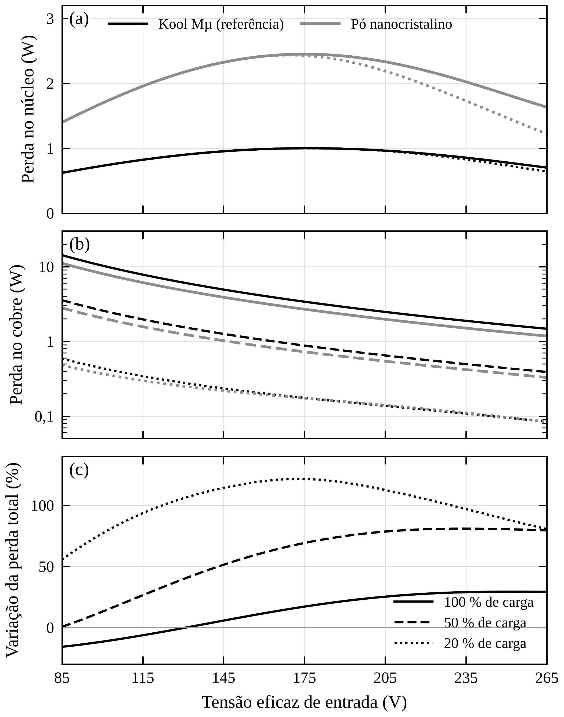
Fig. 4. Perdas médias no semiciclo em função da tensão de entrada, com 100 % (linha cheia), 50 % (tracejada) e 20 % (pontilhada) de carga; Kool Mµ em preto e pó nanocristalino em cinza: (a) núcleo, em que as curvas de 50 % e 100 % coincidem; (b) cobre; (c) variação da perda total do indutor nanocristalino em relação à referência.
IV. Discussão
A. Origem da redução de volume
Com as mesmas espiras e o mesmo l_{e}, os dois indutores operam com o mesmo campo na crista, e a indutância exigida passa a depender só de μ_{inc} nesse campo e da seção. Como o pó nanocristalino retém 36,1 % de μ_{i}, contra 24,3 % no indutor de [7], a mesma indutância exige cerca de 70 % da seção, daí a altura de 21,4 mm e a redução de 30,4 % no volume do núcleo. A envoltória cai menos, 26,2 %, porque o enrolamento acrescenta a mesma espessura aos dois componentes, e o cobre cai 22,1 %, porque só a parcela da espira que acompanha a altura encurta.
B. Origem das perdas
A plena carga, a perda no núcleo do indutor nanocristalino é 2,25 vezes a da referência em 85 V e 2,38 vezes em 230 V. O fator se decompõe em duas parcelas. A seção menor multiplica ΔB por 1/0,696; com β ≈ 2 e volume 0,696 vez o da referência, isso multiplica a perda por 1,44. A lei de perda do pó, frente à do Kool Mµ ajustada a [7], responde pelo restante: 1,56 em 85 V e 1,65 em 230 V. A perda no cobre cai na proporção da espira média enquanto domina a componente de rede; em carga leve e tensão alta, a componente de chaveamento, maior no indutor nanocristalino pela menor indutância sem polarização, anula a redução. O resultado total depende, portanto, da proporção entre cobre e núcleo: o indutor nanocristalino perde menos onde o cobre domina, em tensão baixa e carga alta, e mais onde o núcleo domina, em tensão alta ou carga leve.
C. Efeito da leitura dos 248 mT
Se os 248 mT de [8] fossem lidos como pico, como na frase da Seção IV-A de [8], a perda no núcleo do indutor nanocristalino seria dividida por 4,03 e ficaria abaixo da referência em todos os pontos; a perda total a plena carga passaria de +28,6 % para −26,6 % em 230 V, e a conclusão se inverteria. A leitura pico a pico, apoiada pelos demais dados de [8] e pela concordância com o catálogo [10], é a que sustenta os resultados acima.
D. Escala no conversor
As diferenças são de componente. Referidas à potência de saída, equivalem a −0,20 % em 85 V e +0,07 % em 230 V a plena carga, e a +0,28 % e +0,40 % com 20 % de carga (240 W). Em fontes que operam a maior parte do tempo em tensão alta e carga parcial, como as de servidores em centros de dados, o pó nanocristalino de [8] aumenta a perda do indutor; em aplicações limitadas por volume e dimensionadas para tensão baixa, reduz o volume e a perda no pior caso.
V. Conclusão
No indutor boost de 1,2 kW de [7], o pó nanocristalino de [8], com as mesmas espiras, o mesmo fio e o mesmo requisito de indutância, permite um núcleo 30 % menor e um componente 26 % menor que o Kool Mµ, porque retém mais permeabilidade sob polarização. A seção menor e a lei de perda mais alta do pó mais que dobram a perda no núcleo, enquanto a espira mais curta reduz a perda no cobre. O indutor nanocristalino perde menos em tensão baixa e carga alta, em que o cobre domina, e mais em tensão alta e em carga leve, em que o núcleo domina, com os 248 mT de [8] lidos como pico a pico, como indicam os dados do próprio artigo; a leitura de pico inverteria essa conclusão. Como trabalho futuro, propõe-se medir os dois indutores em bancada, com polarização CC e a forma de onda do PFC, e acoplar um modelo térmico ao projeto.
Declarações
Conflito de interesses. O autor trabalha na CBMM, produtora de nióbio, elemento presente na liga do pó nanocristalino de [8]. A pesquisa é independente, sem financiamento nem participação da empresa.
Uso de IA. O assistente Claude (Anthropic) foi usado na implementação dos cálculos, na geração das figuras e na redação; o autor responde pelo conteúdo.
Referências
[1] International Energy Agency, “Electricity 2026: Analysis and forecast to 2030,” IEA, Paris, France, Feb. 2026. [Online]. Available: https://www.iea.org/reports/electricity-2026
[2] International Energy Agency, “Global EV Outlook 2026,” IEA, Paris, France, May 2026. [Online]. Available: https://www.iea.org/reports/global-ev-outlook-2026
[3] International Energy Agency, “Energy and AI,” IEA, Paris, France, Apr. 2025. [Online]. Available: https://www.iea.org/reports/energy-and-ai
[4] “Gesetz zur Änderung des Gebäudeenergiegesetzes, zur Änderung der Verordnung über Heizkostenabrechnung, zur Änderung der Betriebskostenverordnung und zur Änderung der Kehr- und Überprüfungsordnung,” Bundesgesetzblatt, 2023 I, no. 280, Oct. 2023.
[5] International Energy Agency, “Renewables 2025: Analysis and forecast to 2030,” IEA, Paris, France, Oct. 2025. [Online]. Available: https://www.iea.org/reports/renewables-2025
[6] Electromagnetic Compatibility (EMC), Part 3-2: Limits, Limits for Harmonic Current Emissions (Equipment Input Current ≤ 16 A per Phase), IEC 61000-3-2:2018+AMD1:2020, 2020.
[7] S. Abdel-Rahman, F. Stückler, and K. Siu, “PFC boost converter design guide: 1200 W design example,” Infineon Technologies AG, Munich, Germany, Application Note, rev. 1.1, Feb. 2016. [Online]. Available: https://www.infineon.com/assets/row/public/documents/24/42/infineon-applicationnote-pfcccmboostconverterdesignguide-applicationnotes-en.pdf
[8] C. Jiang, X. Li, S. S. Ghosh, H. Zhao, Y. Shen, and T. Long, “Nanocrystalline powder cores for high-power high-frequency power electronics applications,” IEEE Trans. Power Electron., vol. 35, no. 10, pp. 10821 a 10830, Oct. 2020, doi: 10.1109/TPEL.2020.2979069.
[9] Magnetics, “0077083A7 Kool Mµ toroid,” datasheet, rev. 6 Oct. 2021. [Online]. Available: https://www.mag-inc.com/Media/Magnetics/Datasheets/0077083A7.pdf
[10] Magnetics, “2025 Magnetics powder cores catalog,” Pittsburgh, PA, USA, 2025. [Online]. Available: https://www.mag-inc.com/Media/Magnetics/File-Library/Product%20Literature/Powder%20Core%20Literature/Magnetics-Powder-Core-Catalog.pdf
[11] K. Venkatachalam, C. R. Sullivan, T. Abdallah, and H. Tacca, “Accurate prediction of ferrite core loss with nonsinusoidal waveforms using only Steinmetz parameters,” in Proc. IEEE Workshop Comput. Power Electron. (COMPEL), Mayagüez, Puerto Rico, 2002, pp. 36 a 41, doi: 10.1109/CIPE.2002.1196712.
[12] N. Kondrath and M. K. Kazimierczuk, “Inductor winding loss owing to skin and proximity effects including harmonics in non-isolated pulse-width modulated dc-dc converters operating in continuous conduction mode,” IET Power Electron., vol. 3, no. 6, pp. 989 a 1000, Nov. 2010, doi: 10.1049/iet-pel.2009.0299.
[13] P. L. Dowell, “Effects of eddy currents in transformer windings,” Proc. IEE, vol. 113, no. 8, pp. 1387 a 1394, Aug. 1966, doi: 10.1049/piee.1966.0236.

